**I. PRILOGA 1 JAVNEGA RAZPISA:**

**OBMOČJE IN PODOBMOČJA IZVAJANJA OMILITVENIH UKREPOV**

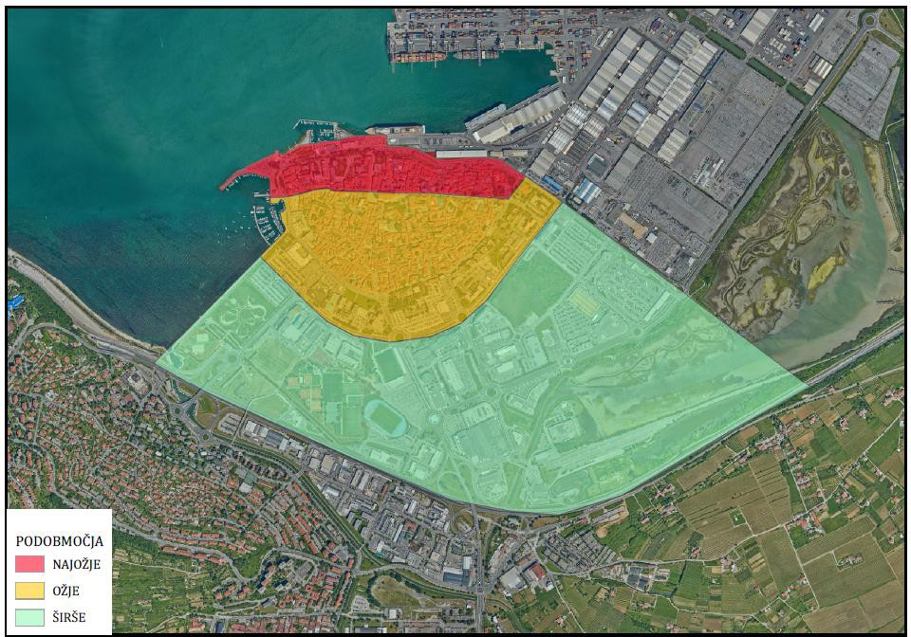

1. **PRILOGA 2 JAVNEGA RAZPISA:**

**OVREDNOTENI OMILITVENI UKREPI GLEDE NA OBMOČJA IN PODOBMOČJA**



1. **PRILOGA 3 JAVNEGA RAZPISA:**

**OBMOČJE RAZGLAŠENEGA KULTURNEGA SPOMENIKA LOKALNEGA POMENA – HISTORIČNO MESTNO JEDRO KOPER (EŠD 235)**

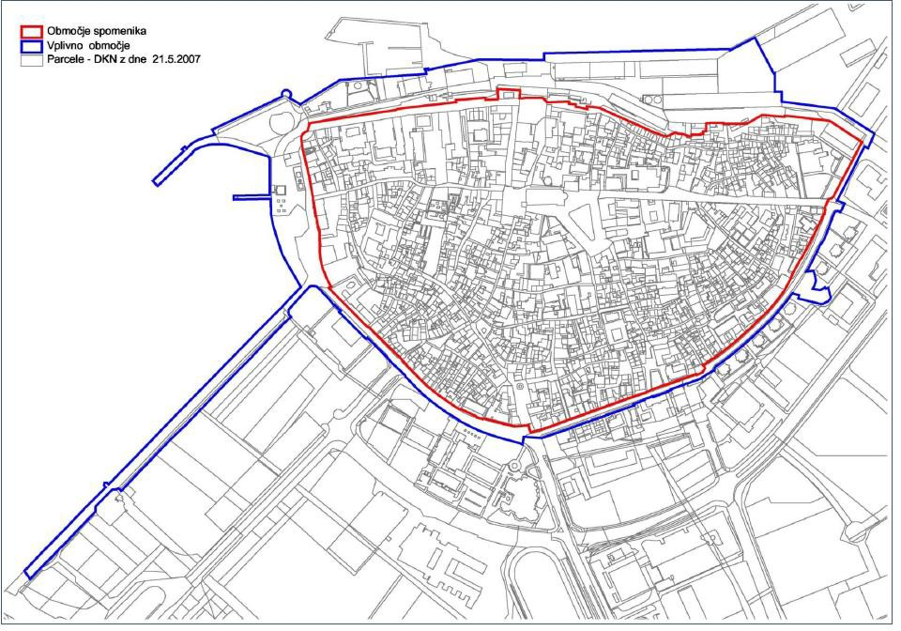

1. **PRILOGA 4 JAVNEGA RAZPISA:**

**IZVEDBA OMILITVENEGA UKREPA ZAMENJAVE STAVBNEGA POHIŠTVA NA NOVEJŠIH OBJEKTIH**

**Seznam objektov, zgrajenih po letu 1950, pri katerih se za zamenjavo stavbnega pohištva ne glede na izbiro materiala dodeli 5 točk pri vrednotenju vloge za uvrstitev na prednostno listo (točka 6.2. javnega razpisa).**

